Nombres complexes :
1^{ière} Partie : Nombres complexe
Ensemble des nombres complexes (définitions, opérations)
Conjugué d’un nombre complexe
Inverse d’un nombre complexe
Formule du binôme de Newton

2nde Partie : Nombres complexes : point de vue géométrique : (image, module argument, forme trigonométrique)
Représentation graphique d’un nombre complexe
Module et argument d’un nombre complexe
Forme algébrique et forme trigonométrique
Ensemble $U$ des nombres complexes de module 1 (cercle trigonométrique)

3^{ième} : Nombres complexes et trigonométrie
Formules trigonométriques
Forme exponentielle d’un nombre complexe

4^{ième} Partie : Utilisation des nombres complexes en géométrie.
Calculs de longueurs et d’angles
Inégalité triangulaire
Racine n^{ième} de l’unité

5^{ième} Partie : Résolution d’une équation.
Equation du second degré à coefficient réels : (Méthodes : Forme canonique, une racine connue, discriminant.)
Equation du second degré à coefficient complexes
Racine n-ième

Première partie : Nombres complexes
- Ensemble des nombres complexes :
- Définitions
Définition : On admet l’existence d’un ensemble noté $C$, dont les éléments, appelés nombres complexes $z$, sont de la forme $a+ib$ où $a$ et $b$ sont des nombres réels quelconques et $i$ (ou $j$ en électricité pour éviter la confusion avec l’intensité) un nouveau nombre tel que $i^{2}=-1.$
$C$ est l’ensemble des nombres complexes.
$C$ contient $R$.
Dans $C$, on définit une addition et une multiplication qui suivent les mêmes règles que dans $R.$
$z=a+ib$ où $a$ est la partie réelle de $z$ notée $Re\left(z\right)=a$ et $b$ est la partie imaginaire de $z$ notée $Im\left(z\right)=b$
Un nombre dont la partie réelle est nulle s’écrit $z=ib$. On dit que c’est un nombre imaginaire pur.
Si $b=0$, alors $z$ est un nombre réel.
L’équation $x^{2}=-1$a deux solutions dans l’ensemble des nombres complexes $C$, $S=\{-i;i\}$.
L’écriture $z=a+ib$ s’appelle la forme algébrique du nombre complexe.
Propriétés :
● Egalité de nombres complexes : $a+ib=a^{'}+ib'$ si et seulement si $a=a^{'}$ et $b=b'$.
● Un nombre complexe est nul si et seulement si sa partie réelle est nulle et sa partie imaginaire est nulle.
Exemple : $z_{1}=3-2,5i$ et $z_{2}=\frac{12}{4}-\frac{5}{2}i$ donc $z_{1}=z_{2}$
Démonstration : C’est la conséquence immédiate de l’unicité de la forme algébrique.

- Opérations :
Somme de deux nombres complexes :
$z_{1}=a+ib$ et $z_{2}=a^{'}+ib'$ alors $z_{1}+z_{2}=\left(a+a^{'}\right)+i(b+b^{'})$
Exemple : $z_{1}=3-2i$ et $z_{2}=-5+5i$
$$z_{1}+z_{2}=\left(3-5\right)+i\left(-2+5\right)=-2+3i$$
Produit de deux nombres complexes :
$z_{1}=a+ib$ et $z_{2}=a^{'}+ib'$ alors $z_{1}×z_{2}=\left(aa^{'}-bb^{'}\right)+i(a^{'}b+ab^{'})$
On retrouve ce résultat en développant $\left(a+ib\right)\left(a^{'}+ib^{'}\right)$
$$\left(a+ib\right)\left(a^{'}+ib^{'}\right)=aa^{'}+ab^{'}i+a^{'}bi+{\left(i\right)}^{2}bb^{'}$$
$$=\left(aa^{'}-bb^{'}\right)+i\left(a^{'}b+ab^{'}\right)$$
Exemple : $z_{1}=3-2i$ et $z_{2}=-5+5i$
$$z_{1}×z_{2}=\left(3-2i\right)\left(-5+5i\right)$$
$$=-15+15i+10i-10i²$$
$$=-15+25i+10$$
$$=-5+25i$$
Carré d’un nombre complexe :
$z_{1}=a+ib$ alors $z_{1}^{2}=\left(a^{2}-b^{2}\right)+2iab$
On retrouve ce résultat en développant $\left(a+ib\right)\left(a+ib\right)$
Exemples : $z_{1}=3+2i$
$z_{1}^{2}={\left(3+2i\right)}^{2}=9+2×3×2i+4i²$ (on a appliqué la formule de l’identité remarquable)
$$z_{1}^{2}=5+12i$$
$$z_{2}=3-2i$$
$$z_{2}^{2}={\left(3-2i\right)}^{2}=9-2×3×2i+4i²$$
$$z_{2}^{2}=5-12i$$

- Conjugué d’un nombre complexe (forme algébrique) :
- Définition
Définition : Le nombre complexe conjugué de $z=a+ib$ est le nombre complexe $\overline{z}=a-ib$
Exemples :
$z_{1}=3+2i$ alors $\overline{z_{1}}=3-2i$
$z_{2}=3+0i$ alors $\overline{z_{2}}=3-0i=3$
$z_{3}=0+2i$ alors $\overline{z_{3}}=0-2i=-2i$
$z_{4}=4-5i$ alors $\overline{z_{4}}=4+5i$
Propriété : $\overset{̿}{z}=z$
Démonstration : $z=a+ib$, $\overline{z}=a-ib$ et $\overline{\overline{z}}=a+ib=z$
Propriétés : $z$ est réel $⟺z=\overline{z}$ et $z$ est imaginaire pur $⟺z=-\overline{z}$
Démonstrations :
$z=\overline{z}$ $z=-\overline{z}$
$⟺a+ib=a-ib$ $⟺a+ib=-a+ib$
$⟺2ib=0$ $⟺2a=0$
$⟺b=0$ $⟺a=0$

Propriété : Soit $z=a+ib$ un nombre complexe alors $z\overline{z}=a^{2}+b^{2}$.
Démonstration :
$$z\overline{z}=\left(a+ib\right)\left(a-ib\right)=a^{2}-i^{2}b^{2}=a^{2}+b^{2}$$

- Conjugué d’une somme de nombres complexes
Propriété : Le conjugué d’une somme de nombres complexes est égale à la somme des conjugués.
Pour tout $z_{1}$, $z_{2}∈C$, $\overline{z_{1}+z_{2}}=\overline{z_{1}}+\overline{z_{2}}$
Démonstration : $\overline{z+z^{'}}=\overline{a+ib+a^{'}+ib^{'}}$
$$=\overline{a+a^{'}+i\left(b+b^{'}\right)}$$
$$=a+a^{'}-i(b+b^{'})$$
$$=a-ib+a^{'}-ib^{'}$$
$$=\overline{a+ib}+\overline{a^{'}+ib^{'}}$$
$$=\overline{z}+\overline{z'}$$
Exemple : : $z_{1}=3-2i$ et $z_{2}=-5+5i$
$$\overline{z_{1}+z_{2}}=-2-3i$$
- Conjugué d’un produit de nombres complexes
Propriété : Le conjugué d’un produit est égale au produit des conjugués.
Pour tout $z_{1}, z_{2}∈C, \overline{z_{1}×z_{2}}=\overline{z_{1}}×\overline{z_{2}}$
Démonstration :
$\overline{z×z^{'}}=\overline{\left(a+ib\right)×\left(a^{'}+ib^{'}\right)}$ $\overline{z}×\overline{z^{'}}=\left(\overline{a+ib}\right)×\left(\overline{a^{'}+ib^{'}}\right)$
$=\overline{aa^{'}+iab^{'}+iba^{'}+i^{2}bb'}$ $=\left(a-ib\right)×\left(a^{'}-ib'\right)$
$$=\overline{aa^{'}-bb'+i\left(ab^{'}+ba^{'}\right)} =aa^{'}-iab^{'}-iba^{'}+i^{2}bb'$$$=aa^{'}-bb^{'}-i\left(ab^{'}+ba^{'}\right)$ $=aa^{'}-bb^{'}-i\left(ab^{'}+ba^{'}\right)$
Donc : $\overline{z×z'}=\overline{z}×\overline{z'}$
Exemple : : $z_{1}=3-2i$ et $z_{2}=-5+5i$
$$\overline{z_{1}×z_{2}}=-5-25i$$
- Inverse d’un nombre complexe
- Définition
Propriété : L’inverse d’un nombre complexe non nul est : $\frac{1}{z}=\frac{a}{a^{2}+b²}-i\frac{b}{a^{2}+b²}$
Démonstration : $z=a+ib$, avec $z$non nul alors :
$\frac{1}{z}=\frac{1}{a+ib}=\frac{\left(a-ib\right)}{\left(a+ib\right)\left(a-ib\right)}$
$$\frac{1}{z}=\frac{a-ib}{a^{2}+b²}$$
$$\frac{1}{z}=\frac{a}{a^{2}+b²}-i\frac{b}{a^{2}+b²}$$
Exemple : : $z_{1}=3-2i$
$$\frac{1}{z_{1}}=\frac{1}{3-2i}=\frac{(3+2i)}{(3-2i)(3+2i)}=\frac{3+2i}{9-(2i)²}$$
$$\frac{1}{z_{1}}=\frac{3+2i}{13}$$
$$\frac{1}{z_{1}}=\frac{3}{13}+i\frac{2}{13}$$
- Conjugué de l’inverse d’un nombre complexe non nul :
Propriété : Le conjugué de l’inverse d’un nombre complexe non nul est égale à l’inverse du conjugué.
Pour tout $z≠0$, $z∈C$, on a $\overline{(\frac{1}{z})}=\frac{1}{\overline{z}}$
Démonstration :
$$\overline{\left(\frac{1}{z}\right)}=\overline{\left(\frac{1}{a+ib}\right)}=\overline{\left(\frac{a-ib}{\left(a+ib\right)\left(a-ib\right)}\right)}=\overline{\left(\frac{a-ib}{a^{2}+b^{2}}\right)}=\overline{\frac{a}{a^{2}+b^{2}}-\frac{b}{a^{2}+b^{2}}i}$$
$=\frac{a}{a^{2}+b^{2}}+\frac{b}{a^{2}+b^{2}}i$
$\frac{1}{\overline{z}}=\frac{1}{a-ib}=\frac{a+ib}{\left(a-ib\right)\left(a+ib\right)}=\frac{a+ib}{a^{2}+b^{2}}=\frac{a}{a^{2}+b^{2}}+\frac{b}{a^{2}+b^{2}}i$
Donc : $\overline{\left(\frac{1}{z}\right)}=\frac{1}{\overline{z}}$
Exemple : $z_{1}=3-2i$
$$\frac{1}{\overline{z_{1}}}=\frac{1}{3+2i}=\frac{(3-2i)}{(3+2i)(3-2i)}=\frac{3-2i}{9+4}=\frac{3}{13}-\frac{2}{13}i$$
- Conjugué d’un quotient de nombres complexes :
Propriété : Le conjugué du quotient de nombres complexes est égale au quotient des conjugués.
Pour tout $z'≠0$, $z^{'}et z∈C$, on a $\overline{(\frac{z}{z^{'}})}=\frac{\overline{z}}{\overline{z^{'}}}$
Démonstration : $\overline{\left(\frac{z}{z^{'}}\right)}=\overline{\left(z×\frac{1}{z^{'}}\right)}=\overline{z}×\overline{\left(\frac{1}{z^{'}}\right)}=\overline{z}×\frac{1}{\overline{z^{'}}}=\frac{\overline{z}}{ \overline{z^{'}} }$
Exemple : $z_{1}=3-2i$ et $z_{2}=-5+5i$
$$\frac{\overline{z_{1}}}{\overline{z_{2}}}=\frac{3+2i}{-5-5i}$$
$$\frac{\overline{z_{1}}}{\overline{z_{2}}}=\frac{(3+2i)(-5+5i)}{(-5-5i)(-5+5i)}$$
$$\frac{\overline{z_{1}}}{\overline{z_{2}}}=\frac{-15+15i-10i-10}{25+25}$$
$$\frac{\overline{z_{1}}}{\overline{z_{2}}}=-\frac{1}{2}+\frac{1}{10}i$$
- Conjugué d’une puissance entière d’un nombre complexe :
Propriété : Le conjugué de la puissance entière d’un nombre complexe est égale à la puissance du conjugué.
Pour tout $z∈C$, on a : $\overline{z^{n}}={\overline{z}}^{ n}$
Démonstration :
On procède par récurrence.
- L'initialisation pour $n=1$ est triviale.
- Hérédité :
- Hypothèse de récurrence :
Supposons qu'il existe un entier $k>1$ tel que la propriété soit vraie : $\overline{z^{k}}={\overline{z}}^{ k}$.
- Démontrons que : La propriété est vraie au rang $k+1$ : $\overline{z^{k+1}}={\overline{z}}^{ k+1}$.
$$\overline{z^{k+1}}=\overline{z^{k}×z}$$
$=\overline{z^{k}}×\overline{z}$, d’après la propriété c.
$={\overline{z}}^{k}×\overline{z}$, par hypothèse de récurrence.
$$={\overline{z}}^{ k+1}$$
- Conclusion :
La propriété est vraie pour $n=1$ et héréditaire à partir de ce rang. D'après le principe de récurrence, elle est vraie pour tout entier naturel $n$, soit : $\overline{z^{n}}={\overline{z}}^{ n}$.

Résoudre une équation dans $C$
Résoudre dans $C$ les équations suivantes : a) $3z-6=4i+z$ b) $3z-2=\overline{z}+1$
a) $3z-6=4i+z$ b) On pose : $z=a+ib$. L’équation s’écrit alors :
$3z-z=6+4i$ $3\left(a+ib\right)-2=a-ib+1$
$2z=6+4i$ $3a+3ib-2-a+ib-1=0$
$z=3+2i$ $2a-3+4ib=0$
Donc : $2a-3=0$ et $4b=0$
Soit : $a=\frac{3}{2}$ et $b=0$
D’où : $z=\frac{3}{2}$

- Formule du binôme de Newton
Rappels : $n!=n×\left(n-1\right)×\left(n-2\right)…×2×1$ et $1!=1 et 0!=1$.
$\left({n \atop k}\right)=\frac{n!}{\left(n-k\right)!k!}$
Remarques :
●$n!$ (se lit factorielle de n ou n factorielle) cela correspond au nombre de permutations sans répétition.
Schématiquement : si j’ai $n$ éléments à disposer dans $n$ emplacements :
1^{ière} case j’ai $n$choix, 2nde case j’ai $(n-1)$ choix … n^{ième} case je n’ai plus qu’un seul choix. D’où $n×\left(n-1\right)×\left(n-2\right)…×2×1$
● $\frac{n!}{\left(n-k\right)!}$ cela correspond au nombre d’arrangements (ou de dispositions) sans répétition de $n$éléments pris $k$à$k$, on trouve aussi les notations $A_{n}^{k}$ ; $A_{n,k}$ ; $D_{n}^{k}$ ; $D_{n,k}$
Schématiquement : si j’ai $n$éléments à placer dans $k$ cases
1^{ière} case j’ai $n$choix, 2nde case j’ai $(n-1)$ choix … k^{ième} case j’ai $(n-k+1)$ choix. D’où $n×\left(n-1\right)×\left(n-2\right)…×\left(n-k+1\right)=\frac{n!}{\left(n-k\right)!}$
● Pour $\left({n \atop k}\right)$ on trouve aussi les notations $C_{n}^{k}$ ou $C_{n,k}$, cela correspond au nombre de combinaisons sans répétitions. On parle aussi de combinatoire. $\left({n \atop k}\right)=\frac{n!}{\left(n-k\right)!k!}$
Schématiquement : Si je tire sans remise $k$ objets parmi $n$ sans tenir compte de l’ordre d’apparition, on peut représenter ces $k$objets par une partie à $k$éléments d’un ensemble à $n$ éléments : Pour déterminer le nombre de combinaisons, on peut déterminer le nombre d’arrangement de $k$ objets et diviser par le nombre de dispositions obtenues les unes par rapport aux autres par une permutations soit : $\left({n \atop k}\right)=C_{n}^{k}=C_{n,k}=\frac{A_{n}^{k}}{k!}=\frac{n!}{\left(n-k\right)!k!}$
Toutes ces notions seront revues en FIMI2 notamment en probabilités.
Théorème : Pour tous nombres complexes $a$ et $b$ et pour tout entier naturel $n$, on a : ${(a+b)}^{n}=\left({n \atop 0}\right)a^{n}+\left({n \atop 1}\right)a^{n-1}b+\left({n \atop 2}\right)a^{n-2}b^{2}+…+\left({n \atop n-1}\right)ab^{n-1}+\left({n \atop n}\right)b^{n}$
${(a+b)}^{n}=\sum_{k=0}^{n}{\left({n \atop k}\right)a^{n-k}b^{k}}$ (formule du binôme)
Démonstration : On procède par récurrence.
- Initialisation : Pour $n=0$ : ${\left(a+b\right)}^{0}=1$ et $\left(\begin{matrix}0 \\ 0\end{matrix}\right)a^{0}b^{0}=1$
- Hérédité :
- Hypothèse de récurrence :
Supposons qu'il existe un entier $k$ tel que la propriété soit vraie :
$${\left(a+b\right)}^{k}=\left(\begin{matrix}k \\ 0\end{matrix}\right)a^{k}+\left(\begin{matrix}k \\ 1\end{matrix}\right)a^{k-1}b+\left(\begin{matrix}k \\ 2\end{matrix}\right)a^{k-2}b^{2}+…+\left(\begin{matrix}k \\ k-1\end{matrix}\right)ab^{k-1}+\left(\begin{matrix}k \\ k\end{matrix}\right)b^{k}$$
- Démontrons que : La propriété est vraie au rang $k+1$ :
$${\left(a+b\right)}^{k+1}=\left(\begin{matrix}k+1 \\ 0\end{matrix}\right)a^{k+1}+\left(\begin{matrix}k+1 \\ 1\end{matrix}\right)a^{k}b+\left(\begin{matrix}k+1 \\ 2\end{matrix}\right)a^{k-1}b^{2}+…+\left(\begin{matrix}k+1 \\ k\end{matrix}\right)ab^{k}+\left(\begin{matrix}k+1 \\ k+1\end{matrix}\right)b^{k+1}$$

$${\left(a+b\right)}^{k+1}={\left(a+b\right)\left(a+b\right)}^{k}$$
$$=\left(a+b\right)\left(\left(\begin{matrix}k \\ 0\end{matrix}\right)a^{k}+\left(\begin{matrix}k \\ 1\end{matrix}\right)a^{k-1}b+\left(\begin{matrix}k \\ 2\end{matrix}\right)a^{k-2}b^{2}+…+\left(\begin{matrix}k \\ k-1\end{matrix}\right)ab^{k-1}+\left(\begin{matrix}k \\ k\end{matrix}\right)b^{k}\right)$$
$$=\left(\begin{matrix}k \\ 0\end{matrix}\right)a^{k+1}+\left(\begin{matrix}k \\ 1\end{matrix}\right)a^{k}b+\left(\begin{matrix}k \\ 2\end{matrix}\right)a^{k-1}b^{2}+…+\left(\begin{matrix}k \\ k-1\end{matrix}\right)a^{2}b^{k-1}+\left(\begin{matrix}k \\ k\end{matrix}\right){ab}^{k}$$
$$+\left(\begin{matrix}k \\ 0\end{matrix}\right)a^{k}b+\left(\begin{matrix}k \\ 1\end{matrix}\right)a^{k-1}b^{2}+\left(\begin{matrix}k \\ 2\end{matrix}\right)a^{k-2}b^{3}+…+\left(\begin{matrix}k \\ k-1\end{matrix}\right)ab^{k}+\left(\begin{matrix}k \\ k\end{matrix}\right)b^{k+1}$$
$$=\left(\begin{matrix}k \\ 0\end{matrix}\right)a^{k+1}+\left[\left(\begin{matrix}k \\ 1\end{matrix}\right)+\left(\begin{matrix}k \\ 0\end{matrix}\right)\right]a^{k}b+\left[\left(\begin{matrix}k \\ 2\end{matrix}\right)+\left(\begin{matrix}k \\ 1\end{matrix}\right)\right]a^{k-1}b^{2}+…$$
$$+\left[\left(\begin{matrix}k \\ k\end{matrix}\right)+\left(\begin{matrix}k \\ k-1\end{matrix}\right)\right]ab^{k}+\left(\begin{matrix}k \\ k\end{matrix}\right)b^{k+1}$$
Or, $\left(\begin{matrix}k \\ 0\end{matrix}\right)=1$ et $\left(\begin{matrix}k \\ k\end{matrix}\right)=1$
Donc :
$${\left(a+b\right)}^{k+1}=a^{k+1}+\left[\left(\begin{matrix}k \\ 1\end{matrix}\right)+\left(\begin{matrix}k \\ 0\end{matrix}\right)\right]a^{k}b+\left[\left(\begin{matrix}k \\ 2\end{matrix}\right)+\left(\begin{matrix}k \\ 1\end{matrix}\right)\right]a^{k-1}b^{2}+…$$
$$+\left[\left(\begin{matrix}k \\ k\end{matrix}\right)+\left(\begin{matrix}k \\ k-1\end{matrix}\right)\right]ab^{k}+b^{k+1}$$
Et, d’après la formule de Pascal, on a :
$${\left(a+b\right)}^{k+1}=a^{k+1}+\left(\begin{matrix}k+1 \\ 1\end{matrix}\right)a^{k}b+\left(\begin{matrix}k+1 \\ 2\end{matrix}\right)a^{k-1}b^{2}+…+\left(\begin{matrix}k+1 \\ k\end{matrix}\right)ab^{k}+b^{k+1}$$
$${\left(a+b\right)}^{k+1}=\left(\begin{matrix}k+1 \\ 0\end{matrix}\right)a^{k+1}+\left(\begin{matrix}k+1 \\ 1\end{matrix}\right)a^{k}b+\left(\begin{matrix}k+1 \\ 2\end{matrix}\right)a^{k-1}b^{2}+…+\left(\begin{matrix}k+1 \\ k\end{matrix}\right)ab^{k}$$
$$+\left(\begin{matrix}k+1 \\ k+1\end{matrix}\right)b^{k+1}$$
Car $\left(\begin{matrix}k+1 \\ 0\end{matrix}\right)=1$ et $\left(\begin{matrix}k+1 \\ k+1\end{matrix}\right)=1$
- Conclusion :
La propriété est vraie pour $n=0$ et héréditaire à partir de ce rang. D'après le principe de récurrence, elle est vraie pour tout entier naturel $n$.
Application :
Développer l’expression ${\left(z+5\right)}^{6}$.
$${\left(z+5\right)}^{6}=\left(\begin{matrix}6 \\ 0\end{matrix}\right)z^{6}+\left(\begin{matrix}6 \\ 1\end{matrix}\right)z^{5}×5+\left(\begin{matrix}6 \\ 2\end{matrix}\right)z^{4}{×5}^{2}+\left(\begin{matrix}6 \\ 3\end{matrix}\right)z^{3}{×5}^{3}+\left(\begin{matrix}6 \\ 4\end{matrix}\right)z^{2}{×5}^{4}+\left(\begin{matrix}6 \\ 5\end{matrix}\right)z×5^{5}+\left(\begin{matrix}6 \\ 6\end{matrix}\right)5^{6}$$
On construit un triangle de Pascal :
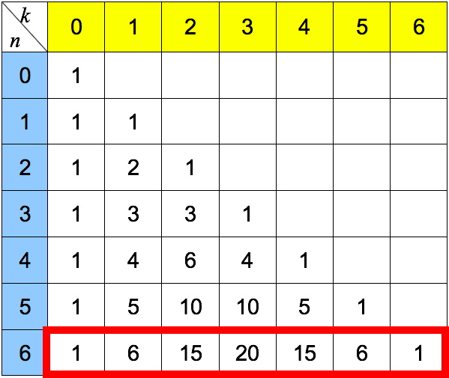
On lit les coefficients sur la dernière ligne du tableau.
$${\left(z+5\right)}^{6}=1z^{6}+6z^{5}×5+15z^{4}{×5}^{2}+20z^{3}{×5}^{3}+15z^{2}{×5}^{4}+6z×5^{5}+1×5^{6}$$
Soit : ${\left(z+5\right)}^{6}=z^{6}+30z^{5}+375z^{4}+2500z^{3}+9375z^{2}+18750z+15625$

Partie 2 : Nombres complexes : point de vue géométrique : (image, module argument, forme trigonométrique)
- Représentation graphique d’un nombre complexe

- Définitions :
Définition 1 : Un repère orthonormé du plan $(O;\vec{u};\vec{v})$, permet de représenter géométriquement les nombres complexes s’appelle plan complexe. La droite (OU) est la droite des réels (Re) et la droite (OV) est la droite des imaginaires purs (Im).
Définition 2 : Le nombre complexe $z=a+ib$ a pour image le point image M de coordonnées $M(a;b)$ et le vecteur image $\vec{w}\left(a;b\right).$
Exemple : $z=3+2i$
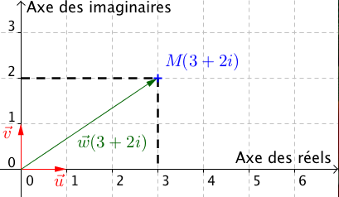
Dans notre exemple : Le point M(3 ;2) et le vecteur $\vec{w}(3;2)$ sont les images du nombre complexe $z=3+2i$
Le point $U\left(0;1\right)$ et le vecteur $\vec{u}(1;0)$ sont les images du nombre complexe $z_{1}=1+0i$.
Le point $V\left(0;1\right)$ et le vecteur $\vec{v}(0;1)$ sont les images du nombre complexe $z_{2}=0+i$
Définition 3 : L’affixe du point M de coordonnées $M(a;b)$ et du vecteur $\vec{w}(a;b)$ est le nombre complexe $z=a+ib$
Dans notre exemple le nombre complexe $z=3+2i$ est l’affixe du point M(3 ;2) et du vecteur $\vec{w}(3;2)$.
Le nombre complexe $z_{1}=1+0i$ est l’affixe du point $U\left(0;1\right)$et du vecteur $\vec{u}(1;0)$
Le nombre complexe $z_{2}=0+i$ est l’affixe du point$\left(0;1\right)$ et du vecteur $\vec{v}(0;1)$
Définition 4 : Le vecteur image du nombre complexe $z=a+ib$ est le vecteur $\vec{OM}=a\vec{u}+b\vec{v}$.
L’affixe du vecteur $\vec{OM}=a\vec{u}+b\vec{v}$ est le nombre complexe $z=a+ib$
Exemple :
1 est l’affixe du vecteur $\vec{u}$ et $i$ est l’affixe du vecteur $\vec{v}$
$\vec{u}$ est l’image du nombre complexe $z_{1}=1$ et $\vec{v}$ est l’image du nombre complexe $z_{2}=i$
Remarque : Soit M l’image du nombre complexe $z=a+ib$, l’image M’ du conjugué $\overline{z}=a-ib$ est le point symétrique du point M par rapport à la droite des réels.
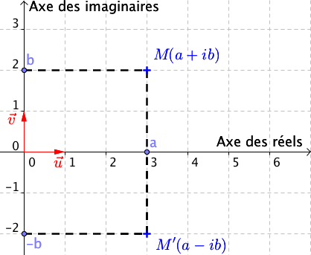

Propriété : Dans un repère orthonormé direct du plan complexe $(O;\vec{u};\vec{v})$, soit les points $A(a;b)$ et $B(a^{'};b^{'})$ d’affixes respectifs les nombres complexes $z_{A}=a+ib$ et $z_{B}=a^{'}+ib'$, alors :
- Le vecteur $\vec{AB}$ a pour affixe $z_{B}-z_{A}$
- Le milieu I du segment [AB] a pour affixe $z_{I}=\frac{z_{A}+z_{B}}{2}$
Démonstration :
On pose : $A\left(x_{A} ; y_{A}\right)$ et $B\left(x_{B} ; y_{B}\right)$.
Le vecteur $\vec{AB}$ a pour coordonnées $\left({x_{B}-x}_{A} ; y_{B}-y_{A}\right)$ donc son affixe est égal à :
$\left({x_{B}-x}_{A}\right)+i\left(y_{B}-y_{A}\right)=x_{B}+iy_{B}-\left(x_{A}+iy_{A}\right)=z_{B}-z_{A}$.
Le milieu I du segment [AB] a pour coordonnées $\left(\frac{x_{A}+x_{B}}{2} ;\frac{y_{A}+y_{B}}{2}\right)$ donc son affixe est égale à :
$$\frac{x_{A}+x_{B}}{2}+i\frac{y_{A}+y_{B}}{2}=\frac{x_{A}+iy_{A}+x_{B}+iy_{B}}{2}=\frac{z_{A}+z_{B}}{2}$$
Exemple et Illustration graphique :
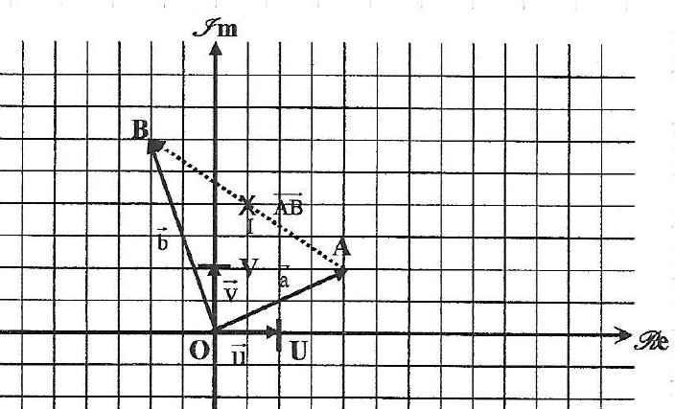

$z_{A}=2+i$ et $z_{B}=-1+3i$ alors $z=z_{B}-z_{A}$
$$z=-1+3i-2-i=-3+2i$$
$z$ est l’affixe du vecteur $\vec{AB}$
$$z_{I}=\frac{z_{A}+z_{B}}{2}=\frac{2+i-1+3i}{2}=\frac{1}{2}+2i$$
- Addition :
Propriété : Soient les nombres complexes $z_{A}=a+ib$ et $z_{B}=a^{'}+ib'$ étant les affixes respectifs des points A(a ; b) et B(a’ ; b’), alors $z=z_{A}+z_{B}$ est l’affixe du vecteur $\vec{OA}+\vec{OB}=\vec{OC}$
L’addition de deux nombres complexes « correspond » à l’addition de deux vecteurs.
Démonstration : Les coordonnées du vecteur $\vec{OA}+\vec{OB}$ sont $(x_{A}+x_{B};y_{a}+y_{B})$ donc son affixe est égale à :
$z=x_{A}+x_{B}+i\left(y_{A}+y_{B}\right)=x_{A}+iy_{A}+x_{B}+iy_{B}=z_{A}+z_{B}$
Exemple et Illustration graphique :
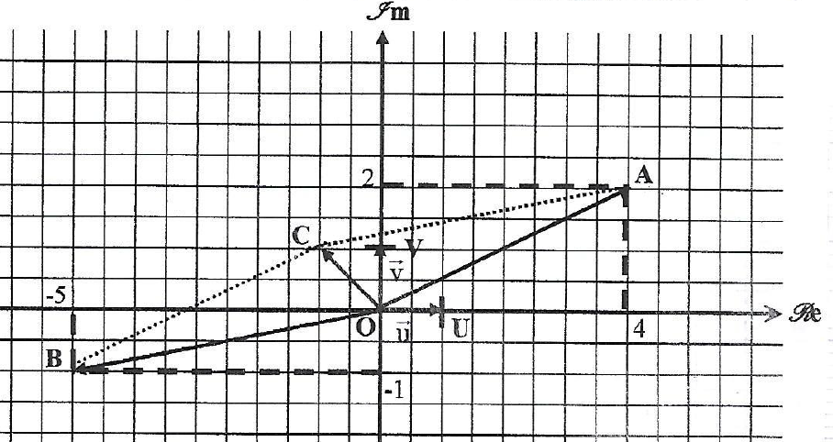
$z_{A}=4+2i$ et $z_{B}=-5-i$ alors $z=z_{A}+z_{B}=-1+i$ est l’affixe du vecteur $\vec{OC}=\vec{OA}+\vec{OB}$
- Multiplication par un réel :
Propriété : Soit $z_{A}=x_{A}+iy_{A}$ le nombre complexe étant l’affixe du point $A(a ;b)$ et $α$ un nombre réel, alors $αz_{A}$ et l’affixe de $α\vec{OA}.$
Démonstration : Les coordonnées du vecteur $α\vec{OA}$ sont ($αx_{A};αy_{A})$
$$z=αx_{A}+i αy_{A}=α\left(x_{A}+iy_{A}\right)=αz_{A}$$
Exemple et Illustration graphique :
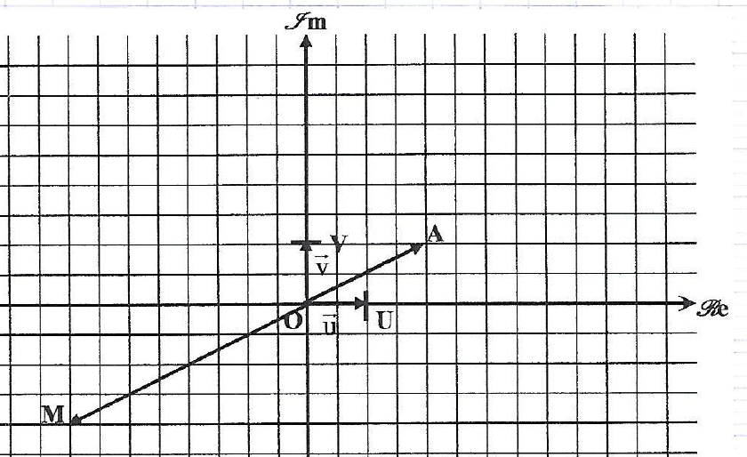
$z_{A}=2+i$ est l’affixe du point A(2 ;1) et $α=-2$ un nombre réel, alors $-2z_{A}=-4-2i$ est l’affixe du vecteur $-2\vec{OA}=\vec{OM}$

- Module et argument d’un nombre complexe (forme trigonométrique)
- Définition
L’image M d’un nombre complexe $z=a+ib$ est caractérisée par :
- Son module noté $\left|z\right|$, égal à $\sqrt{a^{2}+b²},$il correspond à la longueur du segment [OM],
- Son argument (si $z≠0)$ noté arg(z) ou $θ$, il correspond à la mesure en radian de l’angle orienté $(\vec{u};\vec{OM})$.
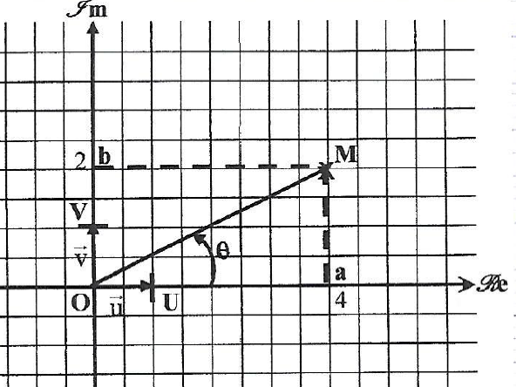
L’angle orienté $(\vec{u};\vec{OM})$: $\hat{uOM} entre \left(OU\right)et (OM)$, il est défini à un nombre de tour près sur le cercle trigonométrique ie. à 2k$π$ près où k est un nombre entier relatif tel que :
- $\cos{θ=\frac{a}{\sqrt{a^{2}+b²}}=\frac{a}{\left|z\right|}}$ (cosinus : côté adjacent/hypoténuse)
- $\sin{θ}=\frac{b}{\sqrt{a^{2}+b²}}=\frac{b}{\left|z\right|}$ (sinus : côté opposé/hypoténuse)
- $\tan{θ=\frac{\sin{θ}}{\cos{θ}}=\frac{b}{a}}$ (la fonction tangente est impaire, périodique de période $π$ avec $\lim_{x⟶{\frac{π}{2}}^{-}}{\tan{x}=+∞}$ et $\lim_{x⟶{\frac{π}{2}}^{+}}{\tan{x}=-∞}$)
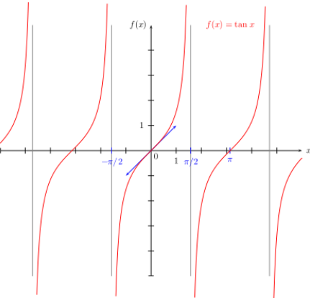
d’où $θ=\arctan{\frac{b}{a}}$ si $a>0$ et $θ=\arctan{\frac{b}{a}}+π$ si $a<0$
En effet sur le schéma on observe bien que si $a>0 ; θ∈\left]-\frac{π}{2};\frac{π}{2}\right[$ et si $a<0 ; θ∈\left]\frac{π}{2};\frac{3π}{2}\right[$
La fonction arc tangente :
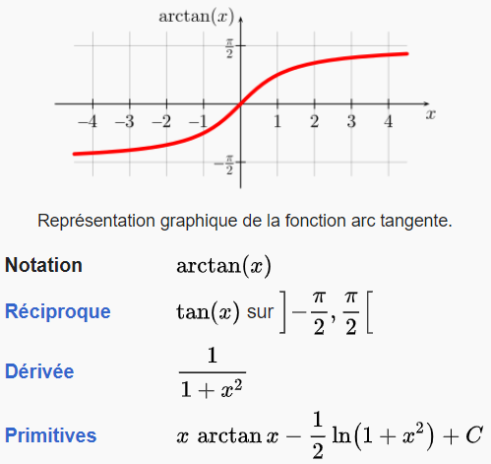
Exemple : $z=4+2i$
$\left|z\right|=\sqrt{16+4}=\sqrt{20}=2\sqrt{5}$w
$\cos{θ}=\frac{4}{2\sqrt{5}}=\frac{2}{\sqrt{5}}$
$$\sin{θ=\frac{2}{2\sqrt{5}}}=\frac{1}{\sqrt{5}}$$
On détermine $θ≈0,46 rad$, en faisant « shift cos » et « shift sin » sur la calculatrice.
Propriété sur les modules et les arguments : Pour tout nombre complexe $z$
- $\left|z\right|≥0$
- $\left|z\right|=0 si et seulement si z=0$
- $\left|z\right|=\left|\overline{z}\right| e$t si $z≠0$, $\arg{(\overline{z})=-\arg{(z)}(2π)}$
- $\left|-z\right|=\left|z\right|$ et si $z≠0$, $\arg{(-z)}=(\arg{(z)+π) (2π)}$
- ${\left|z\right|}^{2}=z\overline{z}$
Démonstration :
1) et 2) Par définition
3) $\left|\overline{z}\right|=\sqrt{a^{2}+{\left(-b\right)}^{2}}=\sqrt{a^{2}+b^{2}}=\left|z\right|$
4) $\left|-z\right|=\sqrt{{\left(-a\right)}^{2}+{\left(-b\right)}^{2}}=\sqrt{a^{2}+b^{2}}=\left|z\right|$
5) $z\overline{z}=\left(a+ib\right)\left(a-ib\right)=a^{2}-{\left(ib\right)}^{2}=a^{2}-i^{2}b^{2}=a^{2}+b^{2}={\left|z\right|}^{2}$
Propriété: soit le nombre complexe $z$
- $z$ est un réel non nul si et seulement si $\arg\left(z\right)=0 (2π)$ ou $\arg\left(z\right)=π (2π)$
- $z$ est un imaginaire pur non nul si et seulement si $\arg\left(z\right)=\frac{π}{2} (2π)$ou $\arg\left(z\right)=-\frac{π}{2} (2π)$
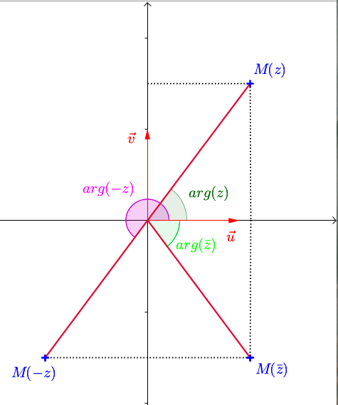
Démonstrations :
1) Le point M d'affixe $z$ appartient à l'axe des réels.
2) Le point M d'affixe $z$ appartient à l'axe des imaginaires.

- Forme algébrique et forme trigonométrique
Propriété : Soit $z=a+ib$ un nombre complexe non nul, on pose $θ=arg⁡(z)$, on a alors $a=\left|z\right|\cos{θ}$ et $b=\left|z\right|\sin{θ}$.

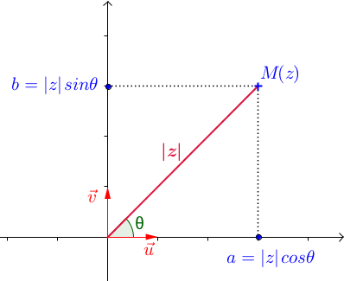
En effet, en considérant le triangle rectangle, on a :

$$\cos{θ}=\frac{a}{\left|z\right|}$$

$$\sin{θ}=\frac{b}{\left|z\right|}$$

Définition : Soit $z$ un nombre complexe non nul, on appelle forme trigonométrique de $z$ l’écriture $z=\left|z\right|(\cos{θ}+i\sin{θ})$ avec $θ=\arg{(z)}$
Soit $r$ et $θ$ des nombres réels
$z=a+ib$ est la forme algébrique du nombre complexe
$z=r(\cos{θ}+i\sin{θ})$ est la forme trigonométrique du nombre complexe.

Pour calculer le module : $\left|z\right|=r=\sqrt{a^{2}+b^{2}}$
$\cos{θ=\frac{a}{\left|z\right|}}$
Pour déterminer l’argument :
$\sin{θ}=\frac{b}{\left|z\right|}$
Forme algébrique Forme trigonométrique
$z=a+ib$ $z=r(\cos{θ}+i\sin{θ})$
Calculer $a=r\cos{θ} et b=r\sin{θ}$

Application :
Écrire le nombre complexe $z=\sqrt{3}+i$ sous sa forme trigonométrique.
- On commence par calculer le module de $z$ :
$\left|z\right|=\sqrt{{\sqrt{3}}^{2}+1^{2}}=\sqrt{3+1}=2$
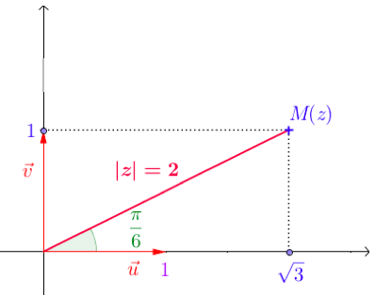
- En calculant $\frac{z}{\left|z\right|}$, on peut identifier plus facilement la partie réelle de $z$ et sa partie imaginaire :
$$\frac{z}{\left|z\right|}=\frac{\sqrt{3}}{2}+\frac{1}{2}i$$
On cherche donc un argument $θ$ de $z$ tel que :
$$\cos{θ}=\frac{\sqrt{3}}{2} et \sin{θ}=\frac{1}{2}$$
$θ=\frac{π}{6}$ convient, en effet :
$$\cos{\frac{π}{6}}=\frac{\sqrt{3}}{2}et sin{\frac{π}{6}}=\frac{1}{2}$$
On a ainsi :$$\frac{z}{\left|z\right|}=\cos{\frac{π}{6}}+i\sin{\frac{π}{6}}$$
Et donc : $z=\left|z\right|\left(\cos{\frac{π}{6}}+i\sin{\frac{π}{6}}\right)=2\left(\cos{\frac{π}{6}}+i\sin{\frac{π}{6}}\right).$

Propriétés : Soit $z$ et $z'$ deux nombres complexes non nuls et $n$ entier naturel non nul.
Produit : $\left|zz^{'}\right|=\left|z\right|\left|z^{'}\right|$ $\arg\left({zz}^{'}\right)=\arg\left(z\right)+\arg\left(z^{'}\right)$
Puissance : $\left|z^{n}\right|={\left|z\right|}^{n}$ $\arg\left(z^{n}\right)=n\arg\left(z\right)$
Inverse : $\left|\frac{1}{z}\right|=\frac{1}{\left|z\right|}$ $arg\left(\frac{1}{z}\right)=-arg⁡(z)$
Quotient : $\left|\frac{z}{z'}\right|=\frac{\left|z\right|}{\left|z'\right|}$ $arg\left(\frac{z}{z^{'}}\right)=arg⁡(z)-arg⁡(z')$

Démonstration :
- Module d’un produit :
On pose $θ=arg⁡(z)$ et $θ'=arg⁡(z')$.
$$zz^{'}=\left|z\right|\left(\cos{θ}+i\sin{θ}\right)\left|z'\right|\left(\cos{θ'}+i\sin{θ'}\right)$$
$$=\left|z\right|\left|z'\right|\left(\left(\cos{θ}\cos{θ'}-\sin{θ}\sin{θ'}\right)+i\left(\sin{θ}cos{θ'}+\cos{θ}\sin{θ'}\right)\right)$$
$$=\left|z\right|\left|z'\right|\left(\cos\left(θ+θ'\right)+i\sin\left(θ+θ'\right)\right)$$
Donc le module de $zz^{'}$ est $\left|z\right|\left|z'\right|$.
- Module d’une puissance :
On procède par récurrence.
- L'initialisation pour $n=1$ est triviale.
- Hérédité :
Hypothèse de récurrence :
Supposons qu'il existe un entier $k>1$ tel que la propriété soit vraie : $\left|z^{k}\right|={\left|z\right|}^{k}$.
Démontrons que : La propriété est vraie au rang $k+1$ :$\left|z^{k+1}\right|={\left|z\right|}^{k+1}$.
$$\left|z^{k+1}\right|=\left|z^{k}z\right|$$
$=\left|z^{k}\right|\left|z\right|$, d’après la propriété du produit.
$={\left|z\right|}^{k}\left|z\right|$, par hypothèse de récurrence.
$$={\left|z\right|}^{k+1}$$
- Conclusion :
La propriété est vraie pour $n=1$ et héréditaire à partir de ce rang. D'après le principe de récurrence, elle est vraie pour tout entier naturel $n$, soit : $\left|z^{n}\right|={\left|z\right|}^{n}$.

- Ensemble $U$ des nombres complexes de module 1.
- Cercle trigonométrique
Définition : L’ensemble des points du plan complexe $\left(O, \vec{u}, \vec{v}\right)$ dont l’affixe appartient au cercle de centre O et de rayon 1 est noté 𝕌. Ce cercle s’appelle le cercle trigonométrique.
Propriété : Soit $z$ un nombre complexe appartenant à $U$, on a alors $a^{2}+b^{2}=1.$
Démonstration : Par définition de $U$, le module de $z$ vaut 1 donc : $\left|z\right|=\sqrt{a^{2}+b²}=1$, on a alors $a^{2}+b^{2}=1.$
- Stabilité de 𝕌
L’objectif de cette partie est de prouver que 𝕌 est stable par produit et passage à l’inverse.
Soit $z$ et $z’$ deux nombres complexes appartenant à 𝕌.
Démontrer que $zz’$ et $\frac{1}{z}$ appartiennent à 𝕌.
- $\left|zz’\right|=\left|z\right|\left|z^{'}\right|$
$=1×1$ car $z$ et $z’$ appartiennent à 𝕌.
$$=1$$
Donc le produit $zz’$ a pour module 1 et appartient donc à 𝕌.
On dit que 𝕌 est stable par produit.
- $\left|\frac{1}{z}\right|$ $=$ $\frac{1}{\left|z\right|}$
$=$ $\frac{1}{1}$ car $z$ appartient à 𝕌.
$$=1$$
Donc l’inverse $\frac{1}{z}$ a pour module 1 et appartient donc à 𝕌.
On dit que 𝕌 est stable par passage à l’inverse.

Partie 3 : Nombres complexes et trigonométrie
- Formules trigonométriques :
- Formules d’addition :
Propriétés : Soit $a$ et $b$ deux nombres réels quelconques. On a :
$$\cos\left(a-b\right)=\cos{a}\cos{b}+\sin{a}\sin{b}$$
$$\cos\left(a+b\right)=\cos{a}\cos{b}-\sin{a}\sin{b}$$
$$\sin\left(a-b\right)=\sin{a\cos{b-\cos{a\sin{b}}}}$$
$$\sin\left(a+b\right)=\sin{a\cos{b+\cos{a\sin{b}}}}$$
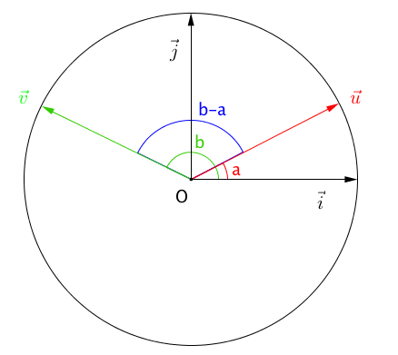
Démonstrations
- 1ère formule :
On considère un repère orthonormé $\left(O ;\vec{i}, \vec{j}\right)$ du plan et le cercle trigonométrique de centre O.
$\vec{u}$et $\vec{v}$sont deux vecteurs de norme 1 tels que : $\left(\vec{i} ;\vec{u}\right)=a$ et $\left(\vec{i} ;\vec{v}\right)=b$.
On a alors : $\vec{u}\left(\begin{aligned}\cos{a} \\ \sin{a}\end{aligned}\right)$ et $\vec{v}\left(\begin{aligned}\cos{b} \\ \sin{b}\end{aligned}\right)$.
Ainsi : $\vec{u}.\vec{v}=\cos{a}\cos{b}+\sin{a}\sin{b.}$
On a également :
$$\vec{u}.\vec{v}=\left\|\vec{u}\right\|×\left\|\vec{v}\right\|×\cos\left(\vec{u} ;\vec{v}\right)$$
$$=1×1×\cos\left(b-a\right)=\cos\left(a-b\right)$$
D'où : $\cos\left(a-b\right)=\cos{a}\cos{b}+\sin{a}\sin{b.}$
- 2e formule :
$$\cos\left(a+b\right)=\cos\left(a-\left(-b\right)\right)=cos{a}\cos\left(-b\right)+\sin{a}\sin\left(-b\right)=\cos{a}\cos{b}-\sin{a}\sin{b}.$$
- 3e formule :
$$\sin\left(a-b\right)=\cos\left(\frac{π}{2}-\left(a-b\right)\right)$$
$$=\cos\left(\left(\frac{π}{2}-a\right)+b\right)$$
$$=cos\left(\frac{π}{2}-a\right)\cos{b}-\sin\left(\frac{π}{2}-a\right)\sin{b}$$
$$={\sin{a}\cos{b}-}\cos{a}\sin{b}$$
- 4e formule :
$$\sin\left(a+b\right)=sin\left(a-\left(-b\right)\right)={\sin{a}\cos\left(-b\right)-}\cos{a}\sin\left(-b\right)={\sin{a}\cos{b}+}\cos{a}\sin{b}$$

- Formules de duplication :

Propriété : Soit $a$ un nombre réel, on a :
$$\cos{2a=\cos^{2}{a}-\sin^{2}{a}=2\cos^{2}{a}-1=1-2\sin^{2}{a}}$$
$$\sin{2a=2\cos{a}\sin{a}}$$

Démonstrations :
On reprend les résultats des formules d'addition dans le cas où $a=b$ :
$$\cos\left(2a\right)=\cos^{2}{a}-\sin^{2}{a}$$
$$\sin\left(2a\right)=2\cos{a}\sin{a}$$
On a également : $\cos^{2}{a}+\sin^{2}{a}=1$ donc :
$$\cos^{2}{a}-\sin^{2}{a}=\cos^{2}{a}-\left(1-\cos^{2}{a}\right)=2\cos^{2}{a}-1$$
Et :
$$\cos^{2}{a}-\sin^{2}{a}=1-\sin^{2}{a}-\sin^{2}{a}=1-2\sin^{2}{a}$$
Ces formules vont permettre de calculer des valeurs de sin et cos et de résoudre des équations trigonométriques.
- Forme exponentielle d’un nombre complexe
Posons $f\left(θ\right)=\cos{θ+i\sin{θ} }$et $f\left(θ^{'}\right)=\cos{θ'+i\sin{θ'} }$
Calculons : $f\left(θ\right)×f\left(θ^{'}\right)=(\cos{θ+i\sin{θ} })×( \cos{θ^{'}+i\sin{θ^{'}} })$
$$=\cos{θ\cos{θ'}+i^{2}\sin{θ\sin{θ^{'}+i(\sin{θ\cos{θ^{'}+\cos{θ\sin{θ')}}}}}}}$$
$$=(\cos{θ\cos{θ^{'}-\sin{θ\sin{θ')+i}}}}(\sin{θ\cos{θ^{'}+\cos{θ\sin{θ')}}}}$$
On sait que $\cos\left(a+b\right)=\cos{a cos{b-\sin{a sin{b}}}}$
et que $\sin\left(a+b\right)=\sin{a\cos{b+\cos{a sin{b}} }}$
$$f\left(θ\right)×f\left(θ^{'}\right)=\cos\left(θ+θ^{'}\right)+i\sin{(θ+θ^{'})}$$
$$f\left(θ\right)×f\left(θ^{'}\right)=f(θ+θ^{'})$$
On a aussi $f\left(0\right)=1$,
Comme la fonction exponentielle qui « transforme les sommes en produits » et $f\left(0\right)=1$
Définition : Pour tout nombre réel $θ$, on pose $\cos{θ+i\sin{θ=e^{iθ}}}$, avec cette notation le nombre complexe non nul $z$ s’écrit $z=\left|z\right|e^{iθ}$, on appelle cette écriture la forme exponentielle.
Remarques :
On peut trouver aussi la notation $z=\left[r;θ\right]$ où $r=\left|z\right|$
$e^{iθ}$ est le nombre complexe de module 1 et d'argument $θ$.
Exemple : $z=\sqrt{2}+i\sqrt{2}$
$$\left|z\right|=\sqrt{4}=2$$
Et $\cos{θ}=\frac{\sqrt{2}}{2}$ et $\sin{θ=}\frac{\sqrt{2}}{2}$
D’où $θ=\frac{π}{4} (2π)$
$z=2e^{i\frac{π}{4}}$ on peut trouver aussi la notation $z=\left[2;\frac{π}{4}\right]$
Propriété : $e^{iπ}=-1$
Démonstration : $z=-1$
$\left|z\right|=\sqrt{(-1)²}=1$ et $\cos{θ=\frac{-1}{1}=-1}$ et $\sin{θ=0}$
D’où $θ=π$ ou $-π$ et $z=e^{iπ}=e^{-iπ}$
Autres exemples :
$z=i$, alors $\left|z\right|=1$ et $\cos{θ=0}$et $\sin{θ=1}$d’où $θ=\frac{π}{2}$ ou $-\frac{3π}{2}$ donc $z=e^{i\frac{π}{2}}$ ou $z=e^{-i\frac{3π}{2}}$
$z=-i$, alors $\left|z\right|=1$ et $\cos{θ=0}$et $\sin{θ=-1}$ d’où $θ=\frac{3π}{2}$ ou $-\frac{π}{2}$
donc $z=e^{i\frac{3π}{2}}$ ou $z=e^{-i\frac{π}{2}}$
Propriétés : Pour tous réels $θ$ et $θ'$, on a :
$$e^{iθ}e^{iθ^{'}}=e^{i\left(θ+θ^{'}\right)}$$
$\frac{1}{e^{iθ}}$ $=e^{-iθ}$
$\frac{e^{iθ}}{e^{iθ^{'}}}$ $=e^{i\left(θ-θ^{'}\right)}$
$$\overline{e^{iθ}}=e^{-iθ}$$
${(e^{iθ})}^{n}=e^{inθ}$ Formule de Moivre
Exemples :
Exemple 1 : $z=2e^{i\frac{π}{3}}$ et $z^{'}=3e^{i\frac{π}{6}}$
$$z×z^{'}=6e^{i(\frac{π}{3}+\frac{π}{6})}=6e^{i\frac{π}{2}}$$
Exemple 2 : $z=2e^{iπ}$
$z^{3}={(2e^{iπ})}^{3}=8e^{i3π}=8e^{iπ}$
Exemple 3 : $z=6e^{i\frac{π}{3}}$ et $z^{'}=3e^{i\frac{π}{6}}$
$$\frac{z}{z'}=\frac{6}{3}e^{i(\frac{π}{3}-\frac{π}{6})}=2e^{i\frac{π}{6}}$$
Application de la formule de Moivre :
Exprimer $\cos\left(3x\right)$ en fonction de $\cos{x}$.
$$\cos\left(3x\right)=Re \left(\cos\left(3x\right)+i\sin\left(3x\right)\right)$$
Or, selon la formule de Moivre :
$$\cos\left(3x\right)+i\sin\left(3x\right)={\left(\cos{x}+i\sin{x}\right)}^{3}$$
$=\cos^{3}{x}+3i \cos^{2}{x}\sin{x}+3i^{2}\cos{x}\sin^{2}{x}+i^{3}\sin^{3}{x}$, en appliquant la formule du binôme de Newton pour développer.
Soit : $\cos\left(3x\right)+i\sin\left(3x\right)=\cos^{3}{x}+3i \cos^{2}{x}\sin{x}-3\cos{x}\sin^{2}{x}-i\sin^{3}{x}$
$${ =cos}^{3}{x}-3\cos{x}\sin^{2}{x}+i\left(3\cos^{2}{x}\sin{x}-\sin^{3}{x}\right)$$
On en déduit que : $\cos\left(3x\right)=\cos^{3}{x}-3\cos{x}\sin^{2}{x}$
Or, $\sin^{2}{x}=1-\cos^{2}{x}$, donc :
$$\cos\left(3x\right)=\cos^{3}{x}-3\cos{x}\left(1-\cos^{2}{x}\right)$$
$$=\cos^{3}{x}-3\cos{x}+3\cos^{3}{x}$$
$$={4 cos}^{3}{x}-3\cos{x}$$
Formule d’Euler : Pour tout réels $θ$, on a : $\cos{θ}=\frac{e^{iθ}+e^{-iθ}}{2}$ et $\sin{θ}=\frac{e^{iθ}-e^{-iθ}}{2i}$
Application de la formule d’Euler :
1) Linéariser (*) l’expression$\cos^{3}{x}$.
2) En déduire une primitive de la fonction $x⟼\cos^{3}{x}$.
(*) Linéariser une telle expression consiste à la ramener comme somme d’expressions du type $\cos{ax}$ et $\sin{ax}.$
1) On applique une formule d’Euler :
$$\cos^{3}{x}={\left(\frac{e^{ix}+e^{-ix}}{2}\right)}^{3}$$
$$=\frac{1}{8}\left({\left(e^{ix}\right)}^{3}+{3{\left(e^{ix}\right)}^{2}e}^{-ix}+3e^{ix}{\left(e^{-ix}\right)}^{2}+{\left(e^{-ix}\right)}^{3}\right),$$
en appliquant la formule du binôme de Newton pour développer.
Soit encore :
$$\cos^{3}{x}=\frac{1}{8}\left(e^{3ix}+{3e^{2ix}e}^{-ix}+3e^{ix}e^{-2ix}+e^{-3ix}\right)$$
$$=\frac{1}{8}\left(e^{3ix}+3e^{ix}+3e^{-ix}+e^{-3ix}\right)$$
$$=\frac{1}{8}\left(\cos{3x}+i\sin{3x}+3cos{x}+3i\sin{x+3cos{x}-3i\sin{x}}+\cos{3x}-i\sin{3x}\right)$$
$$=\frac{1}{8}\left(\cos{3x}+3cos{x}+3cos{x}+\cos{3x}\right)$$
$$=\frac{1}{8}\left(2cos{3x}+6cos{x}\right)$$
$$=\frac{1}{4}\left(\cos{3x}+3cos{x}\right)$$
2) Ainsi, chercher une primitive de$\cos^{3}{x}$ revient à chercher une primitive de $\frac{1}{4}\left(\cos{3x}+3cos{x}\right)$.
Une primitive de la fonction $x⟼\frac{1}{4}\left(\cos{3x}+3cos{x}\right)$ est la fonction :
$$x⟼\frac{1}{4}\left(\frac{1}{3}sin{3x}+3sin{x}\right)=\frac{1}{12}sin{3x}+\frac{3}{4}sin{x}$$

Partie 4 : Utilisation des nombres complexes en géométrie.
- Calculs de longueurs et d’angles
Propriétés : Dans le plan complexe muni d’un repère orthonormé direct $(O;\vec{u};\vec{v})$.
⁕ Soit le point A d’affixe $z_{A}$ et le point B d’affixe $z_{B},$alors la distance $AB=\left|z_{B}-z_{A}\right|$ et l’angle entre $\vec{u}$ et $\vec{AB}$ est $θ=\left(\vec{u};\vec{AB}\right)=\arg{(z_{B}-z_{A})} (2π)$.
Illustration graphique :
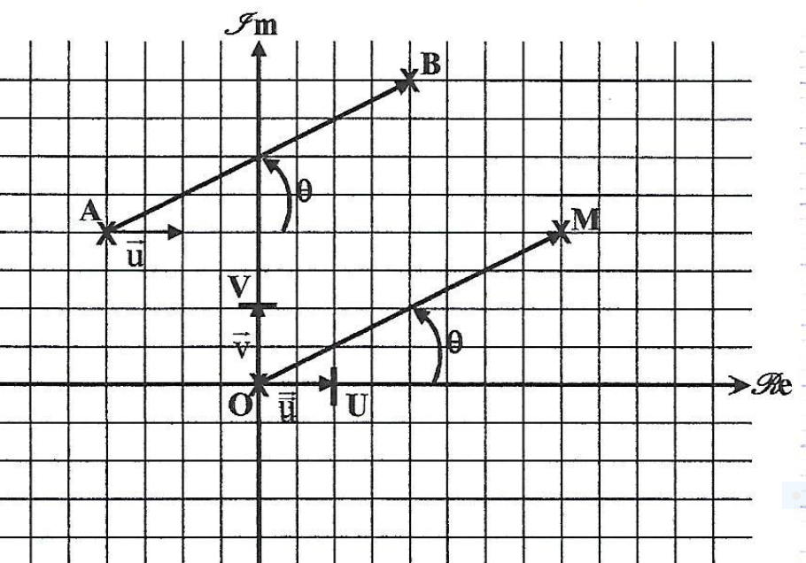
⁕ Soit A le point d’affixe $z_{A}$, le point B d’affixe $z_{B}$, le point C d’affixe $z_{C}$ et le point D d’affixe $z_{D}$ distincts deux à deux, alors l’angle entre $\vec{AB}$ et $\vec{CD}$ est $θ=\left(\vec{AB};\vec{CD}\right)=\arg{(\frac{z_{D}-z_{C}}{z_{B}-z_{A}})}$
Illustration graphique :
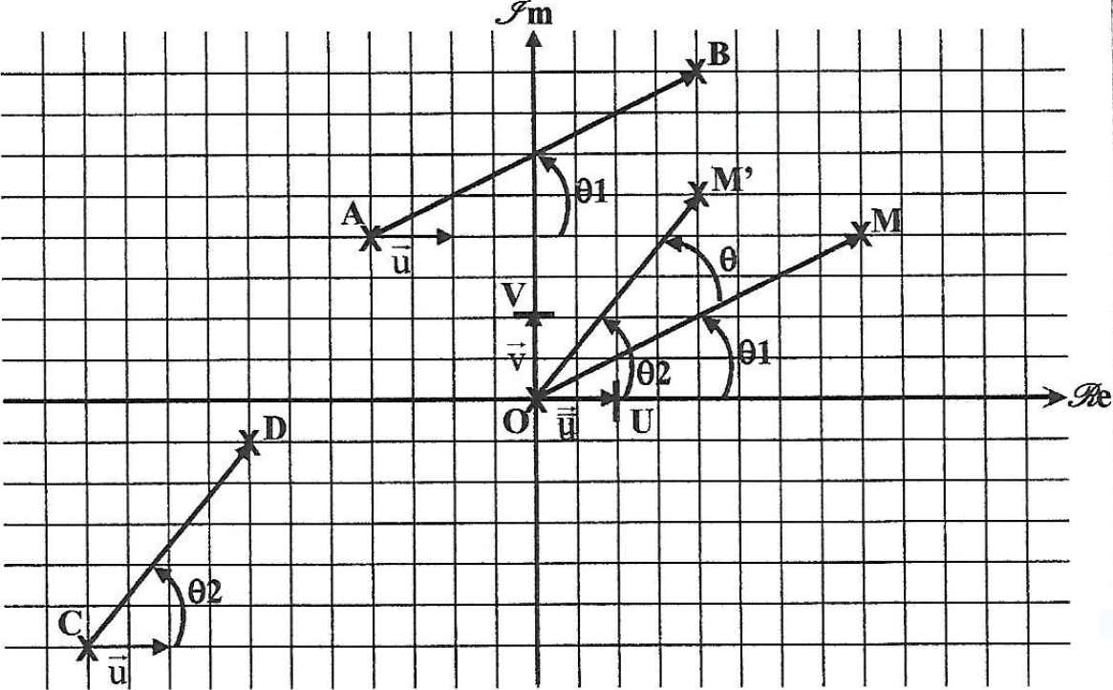
Démonstrations :
⁕ $AB=\left|z_{B}-z_{A}\right|$
On considère un point $E$ tel que $\vec{OE}=\vec{AB}$.
Alors $E$ a pour affixe $z_{E}=z_{B}-z_{A}$.
$$\left|z_{B}-z_{A}\right|=\left|Z_{E}-0\right|=OE$$
Comme $\vec{OE}=\vec{AB}$, $OE=AB$ donc $\left|z_{B}-z_{A}\right|=AB.$
⁕ $\left(\vec{u} ;\vec{AB}\right)=\arg\left(z_{B}-z_{A}\right)$
On considère un point $E$ tel que $\vec{OE}=\vec{AB}$.
Alors $E$ a pour affixe $z_{E}=z_{B}-z_{A}$.
Donc $\left(\vec{u} ;\vec{OE}\right)=\arg\left(z_{B}-z_{A}\right)$ et donc $\left(\vec{u} ;\vec{AB}\right)=\arg\left(z_{B}-z_{A}\right)$.
⁕ $\left(\vec{AB} ;\vec{CD}\right)=\arg\left(\frac{z_{D}-z_{C}}{z_{B}-z_{A}}\right)$
$$\left(\vec{AB} ;\vec{CD}\right)= \left(\vec{AB} ;\vec{u}\right)+ \left(\vec{u} ;\vec{CD}\right)$$
$$= \left(\vec{u} ;\vec{CD}\right)-\left(\vec{u} ;\vec{AB}\right)$$
$$=\arg\left(z_{D}-z_{C}\right)-\arg\left(z_{B}-z_{A}\right)$$
$$=\arg\left(\frac{z_{D}-z_{C}}{z_{B}-z_{A}}\right)$$
Application 1 :
Soit $A$, $B$ et $C$ trois points d'affixes respectives $z_{A}=-2-i$, $z_{B}=1-2i$ et $z_{C}=-1+2i$.
1) Démontrer que le triangle $ABC$ est isocèle en $A$.
2) Démontrer que le triangle $ABC$ est rectangle en $A$.
$$1) AB=\left|z_{B}-z_{A}\right|=\left|1-2i-\left(-2-i\right)\right|=\left|3-i\right|=\sqrt{9+1}=\sqrt{10}$$
$$AC=\left|z_{C}-z_{A}\right|=\left|-1+2i-\left(-2-i\right)\right|=\left|1+3i\right|=\sqrt{1+9}=\sqrt{10}$$
Donc $AB$ = $AC$.
$$2) \left(\vec{AB} ;\vec{AC}\right)=\arg\left(\frac{z_{C}-z_{A}}{z_{B}-z_{A}}\right)$$
$$\frac{z_{C}-z_{A}}{z_{B}-z_{A}}=\frac{1+3i}{3-i}$$
$$=\frac{\left(1+3i\right)\left(3+i\right)}{\left(3-i\right)\left(3+i\right)}$$
$$=\frac{3+i+9i-3}{9+1}$$
$$=\frac{10i}{10}=i$$
$$\left(\vec{AB} ;\vec{AC}\right)=\arg\left(\frac{z_{C}-z_{A}}{z_{B}-z_{A}}\right)=\arg\left(i\right)=\frac{π}{2}\left[2π\right]$$
On en déduit que l'angle $\hat{BAC}$ est droit.

Application 2 : Déterminer un ensemble de points
Soit $M$ un point d’affixe $z$.
Dans chaque cas, déterminer et représenter :
1) L’ensemble des points $M$ tels que $\left|z-2i\right|=3$.
2) L’ensemble des points $M$ tels que $\left|iz-3\right|=1$.
3) L’ensemble des points $M$ tels que $\left|\overline{z}-3+i\right|=\left|z-5\right|$.
4) L’ensemble des points $M$ tels que $\frac{\left|z-i\right|}{\left|z\right|}$ $=2$.
5) L’ensemble des points $M$ tels que $\arg{(z)}=$ $\frac{π}{4}$ $\left[π\right]$.

1) Soit $A$ le point d’affixe $2i$ alors $\left|z-2i\right|=3$ s’écrit :
$AM=3$. En effet : $\left|z-2i\right|=AM$.
L’ensemble des points $M$ est le cercle de centre $A(2i)$ et
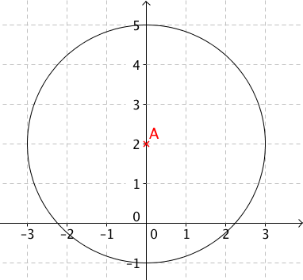
de rayon 3.

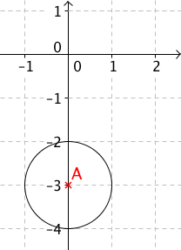

2) $\left|iz-3\right|=\left|i\left(z+3i\right)\right|=\left|i\right|×\left|z+3i\right|=\left|z-\left(-3i\right)\right|$
Soit $A$ le point d’affixe $-3i$ alors $\left|iz-3\right|=1$ s’écrit $AM = 1$.
En effet : $\left|z-\left(-3i\right)\right|=AM$.
L’ensemble des points $M$ est le cercle de centre $A(-3i)$ et de rayon 1.

3) $\left|\overline{z}-3+i\right|=\left|\overline{\overline{z}-3+i}\right|=\left|\overset{̿}{z}-3-i\right|=\left|z-3-i\right|=\left|z-\left(3+i\right)\right|$
Soit $A$le point d’affixe $3+i$et $B$ le point d’affixe 5 alors $\left|\overline{z}-3+i\right|=\left|z-5\right|$
s’écrit $AM=BM$.
L’ensemble des points $M$ est la médiatrice du segment $\left[AB\right].$
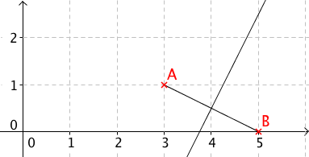

4) $\frac{\left|z-i\right|}{\left|z\right|}$ $=2$.
Soit $\left|z-i\right|=2\left|z\right|$, en notant que $z≠0$.
Soit encore : ${\left|z-i\right|}^{2}=4{\left|z\right|}^{2}$
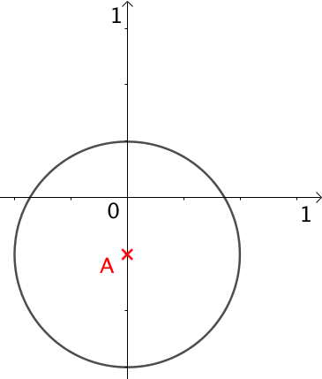
On pose $z=x+iy$, alors l’équation s’écrit :
$${\left|x+iy-i\right|}^{2}=4{\left|x+iy\right|}^{2}$$
$${\left|x+i\left(y-1\right)\right|}^{2}=4{\left|x+iy\right|}^{2}$$
$$x^{2}+{\left(y-1\right)}^{2}=4\left(x^{2}+y^{2}\right)$$
$$x^{2}+y^{2}-2y+1=4x^{2}+{4y}^{2}$$
$${3x}^{2}+3y^{2}+2y=1$$
$$x^{2}+y^{2}+\frac{2}{3}y=\frac{1}{3}$$
$$x^{2}+{\left(y+\frac{1}{3}\right)}^{2}-\frac{1}{9}=\frac{1}{3}$$
$$x^{2}+{\left(y+\frac{1}{3}\right)}^{2}=\frac{4}{9}$$
L’ensemble des points $M$ est le cercle de centre $A\left(0 ; -\frac{1}{3}\right)$ et de rayon $\frac{2}{3}$.

5) L’ensemble des points M est la 1ère bissectrice de l’axe
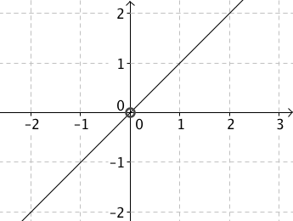
des abscisses et de l’axe des ordonnées privée de
l’origine.

- Inégalité triangulaire
Soient les nombres complexes $z_{1}=a+ib$ et $z_{2}=a^{'}+ib'$ d’images respectives les point $N_{1}(a;b)$ et $N_{2}(a^{'},b^{'})$
Soit N le point défini par $\vec{N_{1}N}=\vec{ON_{2}}$, on a $ON_{1}=\left|z_{1}\right|$ et $ON_{2}=N_{1}N=\left|z_{2}\right|$
D’autre part $\vec{ON}=\vec{ON_{1}}+\vec{N_{1}N}=\vec{ON_{1}}+\vec{ON_{2}}$ donc N a pour affixe $z_{1}+z_{2}$ et $ON=\left|z_{1}+z_{2}\right|$
Dans le triangle $ON_{1}N$, on a l’inégalité triangulaire $ON≤ON_{1}+N_{1}N$
Propriété : pour tous nombres complexes $z_{1}$ et $z_{2}$, on a $\left|z_{1}+z_{2}\right|≤\left\lceil z_{1}\right\rceil +\left|z_{2}\right|$
Illustration graphique :
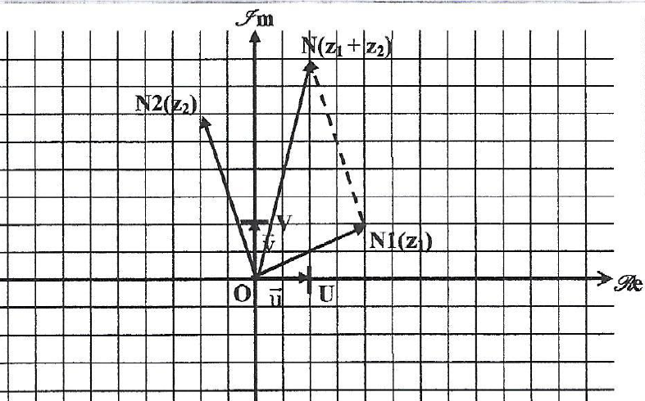
Exemple :
$z_{1}=2+i$ et $z_{2}=-1+3i$
$$z_{1}+z_{2}=1+4i$$
$$\left|z_{1}+z_{2}\right|=\sqrt{1^{2}+4²}=\sqrt{17}$$
$$\left|z_{1}\right|+\left\lceil z_{2}\right\rceil =\sqrt{2^{2}+1^{2}}+\sqrt{{\left(-1\right)}^{2}+3^{2}}=\sqrt{5}+\sqrt{10}$$
$$\sqrt{17}≤\sqrt{5}+\sqrt{10}$$
$$\left|z_{1}+z_{2}\right|≤\left|z_{1}\right|+\left\lceil z_{2}\right\rceil$$

- Racine n^{ième} de l’unité
- Détermination de l’ensemble $U_{n}$
On cherche à déterminer l’ensemble des nombres complexes $z$ vérifiant l’égalité $z^{n}=1$ avec $n∈N^{*}.$
Définition : Une racine $n$-ième de l’unité est un nombre complexe $z$ vérifiant $z^{n}=1$ avec $n∈N^{*}$.
Théorème : L’ensemble $U_{n}$ des racines de l’unité possède exactement $n$ racines : $w_{k}=e^{i\frac{2kπ}{n}}$, avec $k$ entier compris entre $0$ et $n-1.$
Démonstration :
Existence :
Si $z^{n}=1$ alors ${\left|z\right|}^{n}=\left|z^{n}\right|=1$ et donc $\left|z\right|=1$.
On cherche ainsi, les nombres complexes de la forme $z=e^{iθ}$, avec $θ∈\left[0 ;2π\right[$.
Soit : $z^{n}=1$
$${\left(e^{iθ}\right)}^{n}=1$$
$$e^{inθ}=1$$
$nθ=2kπ$, avec $k∈Z$.
$θ=\frac{2kπ}{n}$, avec $k∈Z$.
On peut ainsi restreindre les valeurs prisent par $k$ à l’ensemble des entiers compris entre $0$ et $n-1$.
Donc $w_{k}=e^{i\frac{2kπ}{n}}$, avec $k$ entier compris entre $0$ et $n-1$, est une racine de l’unité.
Unicité :
Supposons qu’il existe $k^{'}$ entier compris entre $0$ et $n-1$, tel que $w_{k}=w_{k^{'}}.$
Alors : $e^{i\frac{2kπ}{n}}=e^{i\frac{2k'π}{n}}$
$\frac{2kπ}{n}=\frac{2k^{'}π}{n}+2lπ$, avec $l∈Z$.
$$2kπ=2k^{'}π+2lnπ$$
$$k=k^{'}+ln$$
$$k-k^{'}=ln$$
Donc $n$ divise $k-k^{'}$.
Or $k-k^{'}$ est un entier compris entre $0$ et $n-1$. Donc $n$ ne peut pas diviser $k-k^{'}$.
Et donc $l=0$. Soit $k=k^{'}$.

- Représentation géométrique

1) Cas $n=2$ :

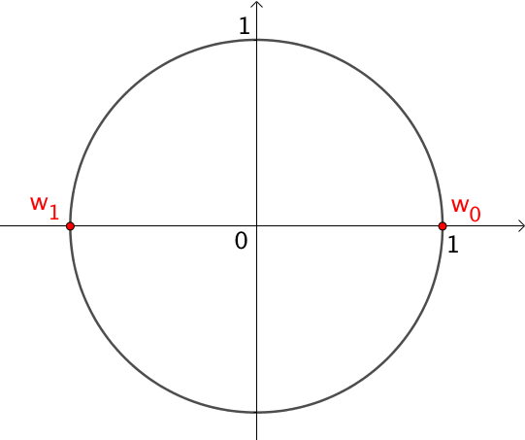
Si on applique le théorème ci-dessus, les racines de l’équation $z^{2}=1$ sont :
$$w_{0}=e^{i\frac{2×0×π}{2}}=e^{i0}=1$$
$$w_{1}=e^{i\frac{2×1×π}{2}}=e^{iπ}=-1$$

On peut ainsi représenter les racines 2-ième de l’unité sur le cercle trigonométrique. En effet, on a vu que les racines n-ièmes de l’unité ont pour module 1.
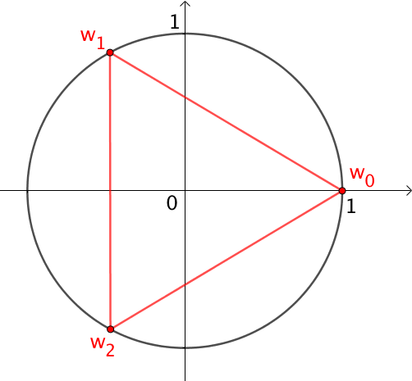
2) Cas $n=3$ :

Les racines de l’équation $z^{3}=1$ sont :
$w_{0}=e^{i\frac{2×0×π}{3}}=e^{i0}=1$, $w_{1}=e^{i\frac{2×1×π}{3}}=e^{\frac{2iπ}{3}}$,
$$w_{2}=e^{i\frac{2×2×π}{3}}=e^{\frac{4iπ}{3}}$$

On peut ainsi représenter les racines 3-ième de l’unité sur le cercle trigonométrique.
Par convention, on note habituellement :
${j=w}_{1}=e^{\frac{2iπ}{3}}$ et ${j^{2}=w}_{2}=e^{\frac{4iπ}{3}}$.
L’ensemble des points dont les images sont les racines 3-ième de l’unité forment un triangle équilatéral.

3) Cas $n=4$ :
Les racines de l’équation $z^{4}=1$ sont :
$w_{0}=e^{i\frac{2×0×π}{4}}=e^{i0}=1$, $w_{1}=e^{i\frac{2×1×π}{4}}=e^{i\frac{π}{2}}$, $w_{2}=e^{i\frac{2×2×π}{4}}=e^{iπ}=-1$,
$w_{3}=e^{i\frac{2×3×π}{4}}=e^{i\frac{3π}{2}}$.

On peut ainsi représenter les racines 4-ième de l’unité sur le cercle trigonométrique.
L’ensemble des points dont les images sont les racines 4-ième de l’unité forment un carré.
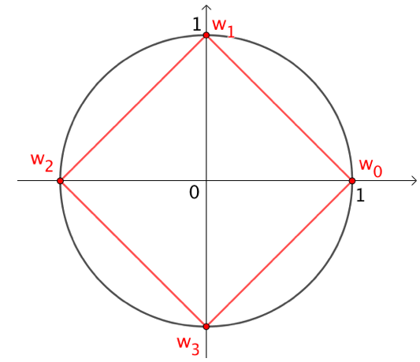

De façon générale, l’ensemble des points dont les images sont les racines nièmes de l’unité forment un polygone régulier à n côtés inscrit dans un cercle de rayon 1.

Application :
Démontrer que le périmètre d’un pentagone régulier inscrit dans un cercle de rayon 1 est égal à $10\sin{\frac{π}{5} }$.
Les images des racines 5-ième de l’unité forment un pentagone régulier inscrit dans le cercle trigonométrique.
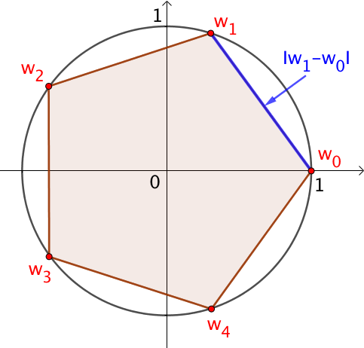
Ainsi pour calculer le périmètre du pentagone, il suffit de calculer la longueur d’un côté du pentagone.
Soit par exemple :
$$\left|w_{1}-w_{0}\right|=\left|e^{i\frac{2×1×π}{5}}-1\right|$$
$$=\left|e^{i\frac{2π}{5}}-1\right|$$
$$=\left|e^{i\frac{2π}{10}}\right|×\left|e^{i\frac{2π}{10}}-e^{-i\frac{2π}{10}}\right|$$
$$=\left|e^{i\frac{π}{5}}-e^{-i\frac{π}{5}}\right|$$
Soit, en appliquant une formule d’Euler :
$$\left|w_{1}-w_{0}\right|=\left|2i×\sin{\frac{π}{5}}\right|=2\sin{\frac{π}{5}}$$
On en déduit que le périmètre du pentagone est égal à $10\sin{\frac{π}{5}}$.

Partie 5 : Résolution d’une équation.
- Equation du second degré à coefficient réels :
- Rappels des méthodes connues pour résoudre une équation du second degré (ou trinôme) à coefficients réels dans $R$:
Méthode 1 : Forme canonique
On veut résoudre l’équation polynomiale du second degré suivante :
$ax^{2}+bx+c=0$ avec $a, b$ et $c$ des nombres réels non nuls
D’abord on factorise par $a$, il vient :
$$a\left(x^{2}+\frac{b}{a}x+\frac{c}{a}\right)=0$$
$$x^{2}+\frac{b}{a}x+\frac{c}{a}=0$$
$${\left(x+\frac{b}{2a}\right)}^{2}-\frac{b^{2}}{4a^{2}}+\frac{c}{a}=0$$
$${\left(x+\frac{b}{2a}\right)}^{2}-\frac{b^{2}-4ac}{4a^{2}}=0$$
On voit une identité remarquable de la forme $A²-B²=(A-B)(A+B)$
● si $b^{2}-4ac>0$; il vient :
$$\left(x+\frac{b}{2a}-\sqrt{\frac{b^{2}-4ac}{4a^{2}}}\right)\left(x+\frac{b}{2a}+\sqrt{\frac{b^{2}-4ac}{4a^{2}}}\right)=0$$
$$\left(x+\frac{b-\sqrt{b^{2}-4ac}}{2a}\right)\left(x+\frac{b+\sqrt{b^{2}-4ac}}{2a}\right)=0$$
Or un produit de facteur est nul si et seulement si l’un des facteurs est nul, il vient :
$r_{1}=-\frac{b-\sqrt{b^{2}-4ac}}{2a}$ et $r_{2}=-\frac{b+\sqrt{b^{2}-4ac}}{2a}$ on note aussi $r=-\frac{b±\sqrt{b^{2}-4ac}}{2a}$
● si $b^{2}-4ac=0$; il vient :
$${\left(x+\frac{b}{2a}\right)}^{2}=0$$
L’équation admet une racine double $r=-\frac{b}{2a}$
● si $b^{2}-4ac<0$On conclut que le polynôme n’a pas de solution dans $R$. (dans $R$, on ne peut pas avoir un nombre négatif dans une racine carrée).
Méthode 2 : On connait une racine.
Si on connait une racine alors, on peut procéder par développement et identification des coefficients. Car, en effet, deux polynômes sont égaux si et seulement si leurs coefficients sont égaux.
Soit l’équation $ax^{2}+bx+c=0$ et on connait une racine « évidente » $r_{1}$, il vient :
$$ax^{2}+bx+c=a\left(x-r_{1}\right)\left(x-r_{2}\right)$$
En développant $a\left(x-r_{1}\right)\left(x-r_{2}\right)=a\left(x^{2}-r_{1}x-r_{2}x+r_{1}r_{2}\right)$
$$ax^{2}-a\left(r_{1}+r_{2}\right)x+ar_{1}r_{2}=ax^{2}+bx+c$$
D’où : $-a\left(r_{1}+r_{2}\right)=b$ et $ar_{1}r_{2}=c$
$\left(r_{1}+r_{2}\right)=-\frac{b}{a}$ et $r_{1}r_{2}=\frac{c}{a}$
On cherchait $r_{2} :$On conclut $r_{2}=-\frac{b}{a}-r_{1}$ et $r_{2}=\frac{c}{ar_{1}}$
On a montré le théorème somme-produit des racines d’un polynôme du second degré à coefficient réels :
Si le trinôme $ax²+bx+c=0$ admet deux solutions distinctes ou confondues, alors leur somme ou leur produit vérifient $S=\left(r_{1}+r_{2}\right)=-\frac{b}{a}$ et $P=r_{1}r_{2}=\frac{c}{a}$
Il en découle la propriété suivante :
Deux réels ont pour somme S et pour produit P, si et seulement s’ils sont solutions de l’équation $x^{2}-Sx+P=0$
Pour le démontrer il suffit de montrer le sens direct puis la réciproque :
Soient $r_{1}$ et $r_{2}$ deux réels qui vérifient $r_{1}+r_{2}=S$ et $r_{1}r_{2}=P$ alors
$r_{2}=S-r_{1}$ et $P=r_{1}(S-r_{1})$ d’où $r_{1}^{2}-Sr_{1}+P=0$ , dans ce cas $r_{1}$est bien solution de l’équation $x^{2}-Sx+P=0$, de même pour $r_{2}$.
Réciproquement : Si $r_{1}$ et $r_{2}$ sont solutions de l’équation $x^{2}-Sx+P=0$, alors d’après le théorème qui précède $S=r_{1}+r_{2}$ et $P=r_{1}r_{2}$
Exemple : $2x^{2}-x-1=0$ admet 1 comme racine évidente, déterminer la seconde racine. Déterminer la seconde racine de ce trinôme (solution : $-\frac{1}{2}$).
Méthode 3 : On utilise les formules du discriminant et des racines.
Les formules apprises au lycée concernant le discriminant et les racines du trinôme découlent de la méthode utilisant la forme canonique, on a bien :
$$∆=b^{2}-4ac$$
● Si $∆=0$, on a une racine double $r=-\frac{b}{2a}$
● Si $∆>0,$on a bien $r_{1}=-\frac{b-\sqrt{∆}}{2a}$ et $r_{2}=-\frac{b+\sqrt{∆}}{2a}$ on note aussi $r=-\frac{b±\sqrt{∆}}{2a}$
● Si $∆<0$, on conclut que le polynôme n’a pas de solution dans $R$.

- Résoudre une équation du second degré à coefficients réels dans $C$:
Résolution de l’équation : $ax^{2}+bx+c=0$ mais cette fois-ci dans $C$.
On reprend nos calculs précédents (voir méthode forme canonique) on avait :
$${\left(x+\frac{b}{2a}\right)}^{2}-\frac{b^{2}-4ac}{4a^{2}}=0$$
● Si $b^{2}-4ac=0$, l’équation admet une racine double réelle $r=-\frac{b}{2a}$
● Si $b^{2}-4ac>0$, l’équation admet deux racines réelles $r_{1}=-\frac{b-\sqrt{b^{2}-4ac}}{2a}$ et $r_{2}=-\frac{b+\sqrt{b^{2}-4ac}}{2a}$ on note aussi $r=-\frac{b±\sqrt{b^{2}-4ac}}{2a}$
● Si $b^{2}-4ac<0$, on a :
$${\left(x+\frac{b}{2a}\right)}^{2}-\frac{b^{2}-4ac}{4a^{2}}=0$$
$${\left(x+\frac{b}{2a}\right)}^{2}+\frac{{-(b}^{2}-4ac)}{4a^{2}}=0$$
$${\left(x+\frac{b}{2a}\right)}^{2}-(i)²\frac{{-(b}^{2}-4ac)}{4a^{2}}=0$$
$$\left(x+\frac{b}{2a}-i\sqrt{\frac{{-(b}^{2}-4ac)}{4a^{2}}}\right)\left(x+\frac{b}{2a}+i\sqrt{\frac{{-(b}^{2}-4ac)}{4a^{2}}}\right)=0$$
Or un produit de facteur est nul si et seulement si l’un des facteurs est nul, il vient : $r_{1}=-\frac{b-i\sqrt{{-(b}^{2}-4ac)}}{2a}$ et $r_{2}=-\frac{b+i\sqrt{-(b^{2}-4ac)}}{2a}$
On note aussi $r=-\frac{b±i\sqrt{-(b^{2}-4ac)}}{2a}$
On constate que le trinôme admet deux racines complexes qui sont conjuguées. (ce résultat est important pour vérifier vos calculs)
Le théorème Somme-Produit et la propriété qui en découle vue précédemment restent valables dans $C$. (ce résultat est important pour vérifier vos calculs $S=\left(r_{1}+r_{2}\right)=-\frac{b}{a}$ et $P=r_{1}r_{2}=\frac{c}{a}$).
Démonstration :
$$\left(r_{1}+r_{2}\right)=-\frac{b-i\sqrt{{-(b}^{2}-4ac)}}{2a}+-\frac{b+i\sqrt{-(b^{2}-4ac)}}{2a}$$
$$\left(r_{1}+r_{2}\right)=-\frac{b}{a}$$
$$r_{1}r_{2}=\left(-\frac{b-i\sqrt{{-(b}^{2}-4ac)}}{2a}\right)×\left(-\frac{b+i\sqrt{-\left(b^{2}-4ac\right)}}{2a}\right)$$
On reconnait une identité remarquable :
$$r_{1}r_{2}={\left(-\frac{b}{2a}\right)}^{2}-{\left(\frac{i\sqrt{{-(b}^{2}-4ac)}}{2a}\right)}^{2}$$
$$r_{1}r_{2}=\frac{b²}{4a²}+\frac{{-(b}^{2}-4ac)}{4a²}=\frac{c}{a}$$
Application : déterminer les solutions de l’équation $x^{2}+x+1=0$
$${\left(x+\frac{1}{2}\right)}^{2}-\frac{1}{4}+1=0$$
$${\left(x+\frac{1}{2}\right)}^{2}+\frac{3}{4}=0$$
$${\left(x+\frac{1}{2}\right)}^{2}-{\left(i\right)}^{2}\frac{3}{4}=0$$
$$\left(x+\frac{1}{2}+i\frac{\sqrt{3}}{2}\right)\left(x+\frac{1}{2}-i\frac{\sqrt{3}}{2}\right)=0$$
Les racines sont $r_{1}=-\frac{1}{2}-i\frac{\sqrt{3}}{2}$ et $r_{2}=-\frac{1}{2}+i\frac{\sqrt{3}}{2}$
- Equation du second degré à coefficient complexes:
- Equation du type $ω^{2}=z$
Propriété : Racine carrée d’un nombre complexe non nul : pour tout $z∈C^{*}$; l’équation $ω^{2}=z$ d’inconnue $ω$ admet exactement deux solutions opposées, appelées racines carrées de $z$.
Démonstration :
Si $z=0$, l’équation $ω^{2}=0$ n’admet qu’une solution $ω=0$.
Si $z≠0$, écrivons $z$ et $ω$ sous forme algébrique :
$z=a+ib$ et $ω=x+iy$
$$ω^{2}=z⟺ω^{2}=z et \left|ω^{2}\right|=\left|z \right|$$
$$⟺{\left(x+iy\right)}^{2}=a+ib et x^{2}+y^{2}=\sqrt{a^{2}+b²}$$
$⟺\left\{\begin{aligned}x^{2}-y^{2}=a \\ 2xy=b\end{aligned}\right.$ et $x^{2}+y^{2}=\sqrt{a^{2}+b²}$
$x^{2}=\frac{a+\sqrt{a^{2}+b²}}{2}$ et $y^{2}=\frac{-a+\sqrt{a^{2}+b²}}{2}$ et $2xy=b$
On en déduit $x$ et $y$ au signe près à partir des expressions de $x²$ et $y²$ et l’égalité $2xy=b$ permet de savoir si $x$et $y$ sont de même signe ou de signe opposé et on obtient finalement deux racines carrées $ω=x+iy$ distincts de $z$ et opposées l’une de l’autre.
Applications : Déterminer les racines carrées des nombres complexes suivants :
9 ; $-9$; $-98$ ; $24+10i$
Pour 9 : 3 et $-3$
Pour $-9$ : $3i$et $-3i$
Pour $-98$ : $7\sqrt{2}i$ et $-7\sqrt{2}i$
Pour $24+10i$:
$x^{2}=\frac{24+\sqrt{{24}^{2}+10²}}{2}$ et $y^{2}=\frac{-24+\sqrt{{24}^{2}+10²}}{2}$ et $2xy=10$
D’où : $x=5$ et $y=1$
On conclut l’équation $ω^{2}=24+10i$ admet deux solution $ω_{1}=5+i$
et $ω_{2}=-5-i$
Vérification : ${\left(5+i\right)}^{2}=24+10i-1=24+10i$et ${\left(-5-i\right)}^{2}=24+10i$
Notons qu’on peut aussi exploiter la forme exponentielle $z=\left|z\right|e^{iθ}$ avec $θ∈\left]-π;π\right[$ pour trouver les racines sous formes trigonométriques :
$$ω=±\sqrt{\left|z\right|}e^{i\frac{θ}{2}}$$
Application : Déterminer les racines carrées de $1+i$ en passant par la forme exponentielle.
$1+i=\sqrt{2}e^{i\frac{π}{4}}$ car $\left|1+i\right|=\sqrt{2} et\arctan{1}=\frac{π}{4}$
(pour rappel : $\sqrt{2}=2^{\frac{1}{2}}$ et $2^{\frac{1}{4}}=\sqrt[4]{2}$)
D’où $ω_{1}=\sqrt[4]{2}e^{i\frac{π}{8}}$ et $ω_{2}=-\sqrt[4]{2}e^{i\frac{π}{8}}$
- Equation du type $az^{2}+bz+c=0$
Équation du second degré à coefficients complexes : Soit $a, b, c$ des nombres complexes avec $a≠ 0$. Les solutions de l’équation${az}^{2}+bz+c=0$, d’inconnue $z∈C$ sont $z_{1}=\frac{-b-δ}{2a}$ et $z_{2}=\frac{-b+δ}{2a}$ où $δ$ est l’une quelconque des deux racines carrées du discriminant $b²-4ac$.

Le théorème Somme-Produit vu précédemment reste valables dans $C$ avec des coefficients complexes. (ce résultat est important pour vérifier vos calculs $S=\left(r_{1}+r_{2}\right)=-\frac{b}{a}$ et $P=r_{1}r_{2}=\frac{c}{a}$ ).
Application : Déterminer les solutions de l’équation $z^{2}-\left(3+i\right)z+2+i=0$
(Solutions 1 et $2+i$)
Remarque : Attention il faut regarder l’expression avant de faire les calculs, parfois il n’est pas utile de calculer le discriminant, car par exemple c’est une identité remarquable ou si on peut factoriser.
Par exemple : $z^{2}-24=0$ ; $z^{2}-z=0$
Ou encore, on peut identifier la somme et le produit des racines
($x^{2}-Sx+P=0)$ par exemple $z^{2}-\left(2+i\right)z+\left(1+i\right)=0$
- Racine n-ième
Pour tout $n∈N^{*}$, on rappelle que la fonction racine n-ième est la fonction réciproque de la fonction puissance $n$ sur $R_{+}$
Définition : Soient $z∈C$ et $n∈N^{*}$,
● on appelle racine n-ième de z tout nombre complexe $w$ tel que $w^{n}=z$
● Les racines n-ième de 1 sont appelées racines n-ièmes de l’unité. Leur ensemble est noté $U_{n}$. ( vu paragraphe XIII).
Autrement dit pour un nombre complexe $z$donné, les racines n-ième de $z$ sont les solutions dans $C$ de l’équation $x^{n}-z=0$.
Remarque : Attention, on n’a pas le droit d’écrire $\sqrt[n]{z}$ pour un nombre complexe dans la mesure où il n’y a pas d’unicité des racine n-ième d’un nombre complexe non nul.
Théorème : Expression des racines n-ièmes :
● La seule racine n-ième de 0 est 0.
● Soit $z=re^{iθ}$ (avec $r=|z|)$ un nombre complexe non nul, alors $z$ possède exactement $n$ racines n-ièmes, à savoir, les nombres complexes : $\sqrt[n]{r} exp⁡(\frac{iθ}{n}+\frac{2ikπ}{n})$ , avec $k$ décrivant $⟦0;n-1⟧$.
● Cas particulier des racines n-ième de l’unité : $U_{n}=\{e^{\frac{2ikπ}{n}}$} $k$ décrivant $⟦0;n-1⟧$ (déjà vu et démontré paragraphe XIII).
Remarque : La notation , indique qu'on parle d'intervalle d'entiers.
Démonstration :
